Cadastrar Matriz Curricular
Sistema | SIGAA
Módulo | Graduação
Usuários | Perfil específico DRCA e/ou PREG
Perfil | Administrador DRCA e/ou PREG
Última Atualização | 18/02/2020
A matriz curricular de um curso de graduação é a combinação de turno, modalidade, habilitação e ênfase, podendo possuir mais de uma estrutura curricular. Uma matriz pode ou não ter habilitação ou ênfase.
Esta operação permite o cadastro de uma nova Matriz Curricular por usuários da Coordenação Didático-Pedagógica - CDP. Para isso, o usuário deverá entrar no SIGAA -> Módulos -> Graduação -> Escolaridade -> Matriz Curricular -> Cadastrar.
O sistema exibirá a tela para o Cadastro de Matriz Curricular.
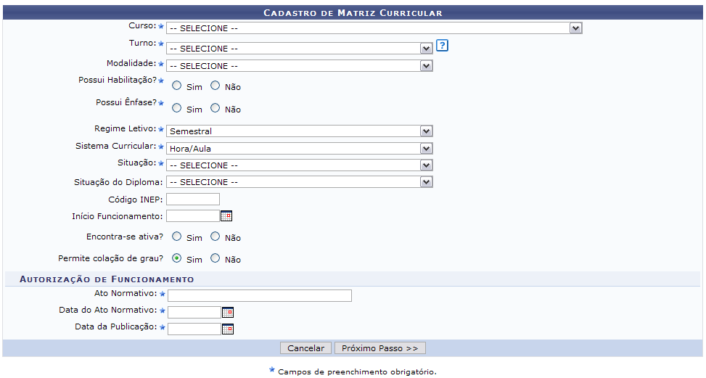Figura 1: Cadastro de Matriz Curricular.png
Deve-se informar nesta tela o seguinte conteúdo:
- Curso: Nome do curso de graduação oferecido pela Instituição;
- Turno: Turno em que o curso é ministrado. A informação de turno é obrigatória apenas para os cursos de natureza presencial;
- Modalidade: Modalidade em que o curso é concebido. (ex.: Bacharelado, Licenciatura, Formação, etc.)
- Possui Habilitação?: Caso esta matriz possua habilitação, o usuário deverá selecionar (ou criar uma nova) na próxima tela. Ao selecionar que a matriz possui habilitação, as informações de ênfase serão suprimidas e vice-versa;;
- Possui Ênfase?: Este campo será habilitado apenas se o usuário informar que a matriz não possui habilitação. Neste caso, o usuário deverá selecionar uma ênfase cadastrada anteriormente.
- Regime Letivo: Divisões de períodos com o qual um curso ou matriz curricular podem trabalhar. Podendo ser Anual, Semestral, Bimestral, dentre outros;
- Sistema Curricular: Medida de cumprimento de currículo que um curso ou matriz curricular podem trabalhar. Exemplo: Hora/Aula, Crédito, etc.
- Situação: Situação em que se encontra a matriz curricular. (ex.: Extinta, Em Atividade, etc.)
- Situação do Diploma: Situação em que o diploma será disponibilizado. Pode ser:
  - Diploma Diretamente em Habilitações Específicas do Curso;
  - Diploma Diretamente na Habilitação do Curso;
  - Diploma Diretamente no Curso;
  - Não Informado;
  - Outa Situação;
- Código INEP: Código INEP código da matriz curricular na base de dados do INEP;
- Início de Funcionamento: Data, a partir da qual, o curso começará a funcionar. Clique no ícone para inserir a data pelo calendário ou, se preferir, digite a data diretamente no campo sem a necessidade de uso de caracteres especiais. Esta ação é válida para todos os campos que o contenham;
Calendário
- Encontra-se Ativa?: Indica se a matriz curricular pode ser utilizada para oferta de novos cursos;
- Permite colação de grau?: algumas matriz podem não permitir colação de grau, como é o caso da apostila de habilitação1)
Em Autorização de Funcionamento deve-se informar a regulamentação para funcionamento da matriz curricular. Deve-se informar o seguinte:
- Ato Normativo: Número do ato que rege a autorização de funcionamento;
- Data do Ato Normativo: Data do ato regente;
- Data da Publicação: Data de publicação do ato normativo.
Optando por Cancelar, surgirá uma caixa de diálogo referente à certeza da ação. Se estiver certo, clique em OK. Todas os dados digitados serão perdidos.
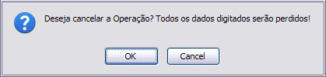Figura 2: Caixa de Diálogo.png
Para dar prosseguimento na operação, após inserir todos os dados, clique em Próximo Passo.
Exemplificaremos de duas formas usando os seguintes dados em ambas:
- Curso: Engenharia Elétrica/CT - Natal;
- Turno: Matutino, Vespertino e Noturno;
- Modalidade: Formação;
- Regime Letivo: Semestral;
- Sistema Curricular: Hora/Aula;
- Situação: Em Atividade;
- Situação do Diploma: Diploma Diretamente em Habilitações Específicas do Curso;
- Código INEP: 12340;
- Início de Funcionamento: 01/01/2007;
- Encontra-se Ativa?: Sim;
- Permite colação de grau?: Sim.
- Ato Normativo: 007/2007;
- Data do Ato Normativo: 31/10/2006;
- Data da Publicação: 15/12/2006.

Opção 1: Possui Ênfase
Ao responder o campo Possui Ênfase? com a opção Sim, o campo Possui Habilitação? não mais será disponibilizado.
Selecione a Ênfase na lista que será disponibilizada.
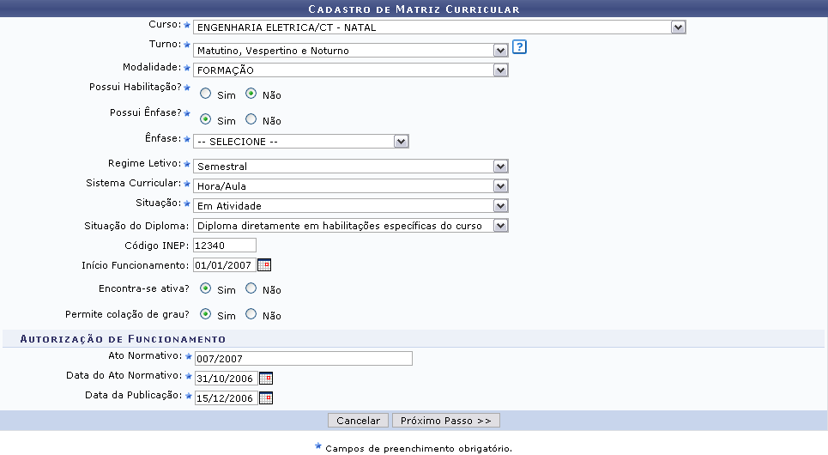Figura 3: Cadastro de Matriz Curricular.png
Clicando em Próximo Passo a seguinte tela será exibida:
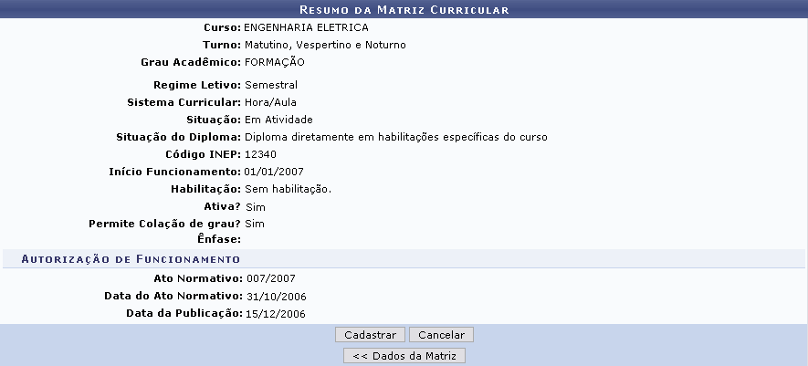Figura 4: Resumo da Matriz Curricular.png
Em Resumo da Matriz Curricular o usuário poderá conferir todos os dados fornecidos anteriormente. Caso deseje modificar algum desses, basta clicar em Dados da Matriz.
Clique em Cancelar se desistir de realizar a operação.
Clique em Cadastrar para concluir o cadastro. Em seguida, o sistema retrocederá ao Menu de Graduação e a mensagem de sucesso será gerada.
Figura 5: Mensagem de Sucesso.png

Opção 2: Possui Habilitação
Ao responder o campo Possui Habilitação? com a opção Sim, o campo Possui Ênfase? não mais será disponibilizado.
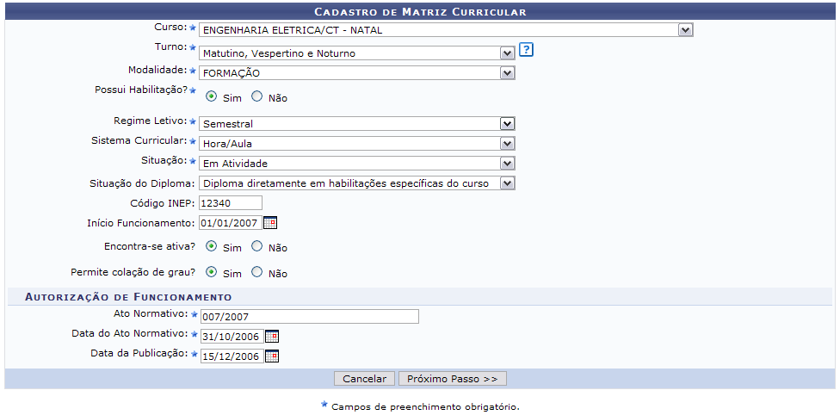Figura 6: Cadastro de Matriz Curricular.png
Clique em Próximo Passo para prosseguir a operação. Nos tópicos abaixo, o usuário verá como selecionar a habilitação, sendo ela já cadastra ou não.

Possui Habilitação Já Cadastrada
Caso já haja uma habilitação cadastrada, deve-se informar a Habilitação. O conteúdo deste campo dependerá da habilitação de cada curso.
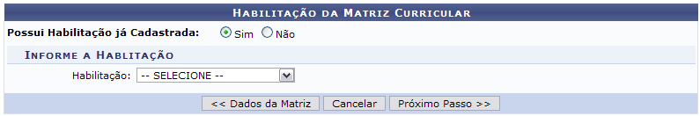Figura 7: Habilitação da Matriz Curricular.png
Para retornar à tela imediatamente anterior, clique em Dados da Matriz.
Para dar prosseguimento à ação, clique em Próximo Passo.

Não Possui Habilitação Cadastrada
Se não possuir habilitação cadastrada, deve-se informar os Dados da Habilitação, onde o seguinte conteúdo será solicitado:
- Nome: Área de conhecimento específica do curso;
- Código: Código da Habilitação;
- Opção Para Habilitação: Para o caso do curso que permite o aluno ingressar no curso e poder optar por uma das habilitações do curso em tempo posterior ao seu ingresso;
- Código INEP: Código gerado pelo Instituto Nacional de Estudos e Pesquisas Educacionais que reconhece o curso oferecido;
- Área Sesu: Área da Secretaria de Educação Superior padronizada para o curso;
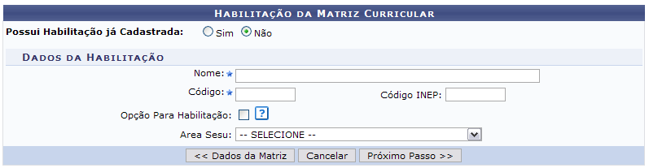Figura 8: Habilitação da Matriz Curricular.png
Para retornar à tela imediatamente anterior, clique em Dados da Matriz.
Tanto na tela mostrada no tópico anterior, quanto nesta tela, o usuário deverá clicar em Próximo Passo para dar prosseguimento à ação. Nas duas ocasiões será exibida a tela de Resumo da Matriz Curricular, como mostrado abaixo.
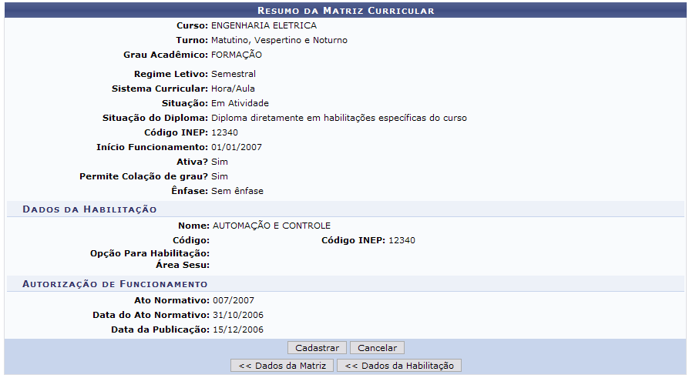Figura 9: Resumo da Matriz Curricular.png
Para finalizar o cadastro, clique em Cadastrar.
Para retornar à tela com os dados da matriz, clique em Dados da Matriz.
Para retornar aos dados da habilitação, clique em Dados Da Habilitação. Esta opção só será dispnibilizada caso Possui Habilitação?, campo da tela da matriz curricular tenha sido marcada como SIM.
Por fim, o sucesso da operação poderá ser visualizado.
Figura 10: Sucesso da Ação.png
Bom Trabalho!

Manuais Relacionados
- Cadastrar Habilitação de Cursos de Graduação
- Cadastrar Ênfase de Curso
- Buscar/Alterar Matriz Curricular
<< Voltar - Manuais do SIGAA

1) Apostila de habilitação é o ato de registro de conclusão de habilitação pelo discente que, após colação de grau em uma modalidade de um curso, tenha se vinculado, por um novo programa, a uma habilitação associada à mesma modalidade e tenha integralizado essa habilitação. A apostila ocorrerá no verso do diploma relativo ao título concedido pela conclusão da modalidade.

